Observación General No. 37 del Comité de Derechos Humanos sobre el derecho de reunión pacífica, artículo 21 del PIDCP

Preguntas frecuentes

El 23 de julio de 2020, el Comité de Derechos Humanos adoptó la Observación General 37 sobre el derecho de reunión pacífica establecido en el artículo 21 del Pacto Internacional de Derechos Civiles y Políticos. La Observación General está disponible aquí. El comunicado de prensa está aquí. Esta nota contiene algunas preguntas frecuentes sobre la Observación General y su desarrollo sobre el derecho de reunión pacífica.
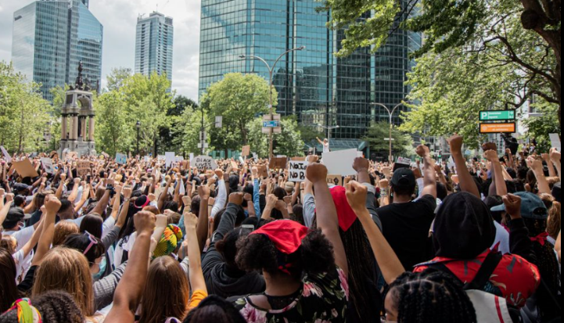
¿Por qué proteger el derecho de reunión pacífica?

La razón para proteger el derecho de reunión pacífica es que, junto con otros derechos fundamentales, constituye la base misma de un sistema de gobernanza participativo sustentado en la democracia, los derechos humanos, el estado de derecho y el pluralismo. De hecho, el no respetar y garantizar el derecho de reunión pacífica suele ser una señal de represión.

¿Qué tipo de actividades protege el derecho de reunión pacífica?

El derecho de reunión pacífica protege la congregación no violenta de personas con fines específicos, principalmente para poder expresarse. El derecho protege las reuniones dondequiera que tengan lugar: al aire libre y en el interior, en línea (online) y fuera de línea (offline); en espacios públicos y privados; o una combinación de cualquiera de ellos.

Para que la participación en una reunión pacífica esté comprendida dentro del ámbito del derecho, deben presentarse dos elementos:

- Reunión - debe haber más de una persona reunida con un propósito específico para que la participación esté protegida. Hacer fila en una parada de autobús no está cubierto por el derecho, pero almorzar con otros sí lo está. El propósito de la reunión será a menudo poder expresarse, pero no es un requisito. Las reuniones en línea (participación remota) y las congregaciones en espacios privados también están protegidas.

- Pacífica - sólo se encuentra protegida la participación pacífica en una reunión. Se presume que una reunión es pacífica. Una reunión puede seguir siendo pacífica aunque haya actos aislados de violencia por parte de algunos participantes. Sin embargo, una asamblea ya no es "pacífica" si hay violencia generalizada y grave. En ausencia de violencia real, una reunión puede ser "considerada violenta" cuando hay evidencia creíble de que las y los participantes tienen la "intención" de ser violentos, 2) cuando "incitan" a la violencia, o 3) cuando la violencia es "inminente".

¿Qué deben hacer los Estados con respecto a la reunión pacífica?

Los Estados deben respetar y garantizar las reuniones pacíficas. Esto tiene un componente negativo: las autoridades no deben "interferir indebidamente" en dichas reuniones. En algunos casos también puede tener un componente positivo: las autoridades deben "facilitar" las reuniones (en otras palabras, hacer que sean posibles, por ejemplo, bloqueando el tráfico en las calles donde se celebre una marcha) y "proteger" a los participantes (incluso frente a contramanifestaciones potencialmente violentas). Estas obligaciones deben acatarse sin discriminación.

¿Cuándo son aplicables estas obligaciones?

Los Estados deben respetar y garantizar las reuniones pacíficas durante la congregación propiamente dicha, pero también antes y después del evento. Por ejemplo, la protección abarca la organización y la publicidad de una asamblea, incluso a través de las redes sociales.

¿Las autoridades del Estado pueden restringir el derecho de reunión pacífica?

Sí. Las autoridades pueden restringir las reuniones pacíficas mediante medidas previstas en la ley, siempre que esas medidas sean también necesarias y proporcionales y se adopten en función de un número limitado de motivos aceptados, como la protección de los derechos de los demás. Es importante tener presente que la carga de justificar cualquier restricción recae en las autoridades, no en las y los participantes en la reunión.

Hay que tener en cuenta algunos factores importantes:

- Toda restricción debe ser neutra en cuanto al contenido, es decir, las autoridades no deben tratar las asambleas de manera diferente simplemente por lo que expresen las y los participantes o por la relación entre a organizadores y autoridades;
- Toda restricción en cuanto a la hora, el lugar o la forma de las asambleas debe tener debidamente en cuenta el principio de la “difusión visual y sonora”, es decir, en la medida de lo posible se debe permitir a los participantes transmitir cualquier mensaje que deseen comunicar a su público objetivo.
- El mero hecho de que una asamblea pueda ser impopular o causar alguna perturbación no es motivo para restringirla.

¿El derecho de reunión pacífica protege las reuniones en espacios privados?

Sí, el derecho de reunión pacífica protege las reuniones en espacios privados. Sin embargo, también deben tenerse debidamente en cuenta los derechos de otras personas en el espacio privado, como los propietarios de centros comerciales o de los terrenos donde se celebran las reuniones. Deben tenerse en cuenta diversas consideraciones para balancear estos intereses contrapuestos. Ello incluye evaluar si los espacios son normalmente accesibles, si se ha otorgado permiso a las y los participantes para realizar asambleas en ellos y si el propósito de la reunión es objetar los derechos reclamados sobre el espacio.

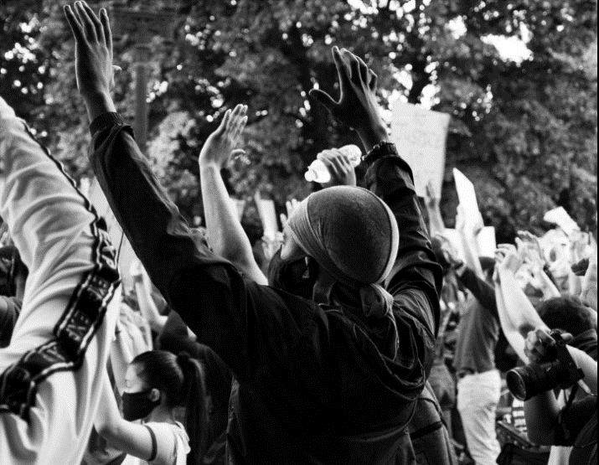
¿Pueden los participantes en las reuniones pacíficas ser anónimos?

Sí. Por ejemplo, es posible llevar máscaras faciales. Una excepción es cuando la conducta de una persona que participa de forma anónima sea motivo razonable para su detención o cuando pueda haber otras razones imperiosas para prohibir un determinado tipo de cobertura facial. Un ejemplo sería el uso de capuchas del Ku Klux Klan, toda vez que la capucha es un símbolo de odio. Es cada vez más importante el hecho de que el anonimato en línea también está protegido.

¿Los participantes en reuniones pacíficas conservan su derecho a la privacidad?

Sí. El mero hecho de que una reunión en particular tenga lugar de manera púbica no significa que las y los participantes hayan perdido su derecho a la privacidad. Por ejemplo, el reconocimiento facial y otras tecnologías utilizadas para identificar a las y los participantes en una multitud pueden infringir el derecho a la privacidad de los participantes.

¿Las personas organizadoras y participantes en las reuniones son responsables de las lesiones o los daños causados durante la asamblea?

En general, las personas organizadoras y participantes sólo pueden ser considerados responsables de las lesiones o los daños causados por su propia conducta ilícita. En casos excepcionales, las y los organizadores pueden ser considerados responsables de las lesiones o los daños que no hayan causado cuando razonablemente podrían haberlo previsto y prevenido.

¿Las y los organizadores deben pedir permiso o notificar a las autoridades de las reuniones pacíficas?

En general, el requisito de solicitar permiso a las autoridades socava la idea de que la reunión pacífica es un derecho básico y por tanto no es permisible. Sin embargo, en algunos casos las autoridades pueden requerir que se notifiquen las reuniones planificadas de antemano, por ejemplo, para ayudar a las autoridades a facilitar la celebración de la reunión sin inconvenientes. Por regla general, la notificación no debe ser un requerimiento y toda notificación debe ser gratuita.
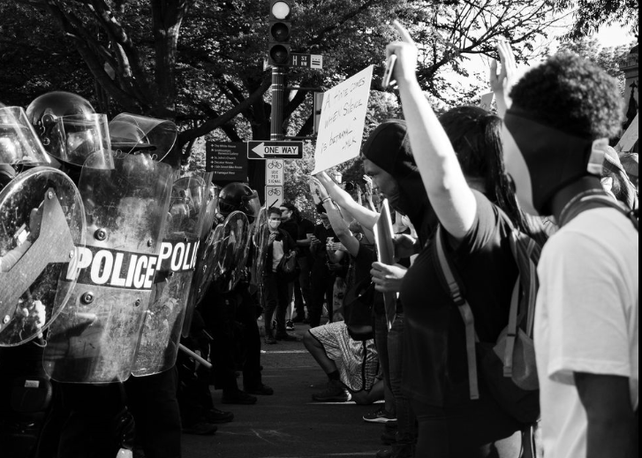
¿Cómo deben abordar las reuniones las y los funcionarios encargados de hacer cumplir la ley?

Las y los funcionarios encargados de hacer cumplir la ley que participan en la gestión de las reuniones deben buscar facilitar las reuniones pacíficas cuando sea necesario. Las y los funcionarios encargados de hacer cumplir la ley deben planificar las operaciones con el fin de permitir que la reunión se lleve a cabo según lo previsto, minimizando al mismo tiempo las posibilidades de lesiones o daños.

¿Los funcionarios encargados de hacer cumplir la ley pueden utilizar la fuerza durante una reunión?

Sí, el uso de la fuerza es posible si un propósito legítimo de aplicación de la ley lo justifica. Sin embargo, incluso en ese caso, el uso de la fuerza debe ser sólo el mínimo necesario para distender la situación. Una vez superada la necesidad de hacer uso de la fuerza, como cuando un individuo violento es detenido de manera segura, ningún otro empleo de la fuerza se encuentra permitido. Las y los funcionarios encargados de hacer cumplir la ley no pueden utilizar una fuerza mayor a la que sea proporcional según las circunstancias para dispersar una reunión, prevenir un delito o procurar la detención legal de personas infractoras.

¿Qué funcionarios encargados de hacer cumplir la ley pueden vigilar las reuniones?

Sólo las y los funcionarios encargados de hacer cumplir la ley que hayan recibido formación sobre la vigilancia de las reuniones, incluido sobre estándares de derechos humanos relevantes, deben ser desplegados con ese fin. En general, no se debería recurrir a los militares para vigilar las reuniones. Todos los funcionarios encargados de hacer cumplir la ley, responsables de gestionar las asambleas, deben estar debidamente equipados, incluso, cuando sea necesario, con armas menos letales y equipos de protección apropiados y aptos para su uso.

¿Los funcionarios encargados de hacer cumplir la ley pueden adoptar medidas preventivas en el contexto de las reuniones?

Los funcionarios encargados de hacer cumplir la ley pueden recurrir a la detención preventiva sólo en los casos más excepcionales, durante un período no mayor al absolutamente necesario y únicamente cuando las autoridades tengan pruebas de la intención de las personas involucradas de participar en actos de violencia o incitarlos.

Los funcionarios encargados de hacer cumplir la ley sólo podrán realizar control de identidad a las y los participantes si tienen una sospecha razonable de la comisión o la amenaza de un delito grave. Deben aplicar las facultades de identificación y registro sin discriminación.

También pueden recurrir a la contención - cercar a un grupo de participantes - cuando sea necesario y proporcional hacerlo, a fin de hacer frente a la violencia real o a una amenaza inminente de violencia por parte de ese grupo.

¿Los funcionarios encargados de hacer cumplir la ley pueden dispersar las reuniones?

Los funcionarios encargados de hacer cumplir la ley pueden dispersar una reunión sólo como medida extrema cuando la reunión ya no sea pacífica, o cuando no se pueda abordar razonablemente una amenaza inminente de violencia grave con medidas menos intrusivas, como las detenciones selectivas. La legislación nacional debe establecer las condiciones para dispersar las reuniones y sólo una funcionaria o funcionario debidamente autorizado puede ordenar una dispersión.

¿Los funcionarios encargados de hacer cumplir la ley pueden utilizar armas de fuego para gestionar las reuniones?

Las armas de fuego no son un instrumento adecuado para la gestión de las reuniones y nunca deben utilizarse simplemente para dispersar una asamblea.

¿Los funcionarios de policía vestidos de civil pueden vigilar las reuniones?

Cualquier despliegue de oficiales vestidos de civil en asambleas debe ser estrictamente necesario según las circunstancias. Antes de realizar un registro, efectuar una detención o recurrir a cualquier uso de la fuerza, los agentes vestidos de civil deben identificarse ante las personas afectadas.

¿El derecho de reunión pacífica es aplicable durante los estados de emergencia y los conflictos armados?

El Estado puede suspender el derecho de reunión pacífica durante un estado de emergencia debidamente declarado. Sin embargo, las restricciones ordinarias al derecho de reunión pacífica a las que se hace referencia más arriba deberían ser adecuadas, por lo general, para que las personas puedan seguir disfrutando de este derecho.

Durante un conflicto armado, el uso de la fuerza con relación a las y los participantes en las reuniones sigue regulado por las normas de aplicación de la ley. Las y los civiles que participan en una reunión están protegidos de ser blanco de ataques en virtud de las normas del derecho internacional humanitario, a menos que participen directamente en las hostilidades y sólo durante el tiempo en que lo hagan.

******

